学分制学生选课操作指南
选课操作方法：
1、使用IE浏览器登录校园网主页，校园网网址http://www.ahpu.edu.cn / 。
2、在学校首页左下角“服务速递”版块中找到“教务系统”链接（图1），点击进入系统连接页面（图2），“点击教务系统”。

（图1）
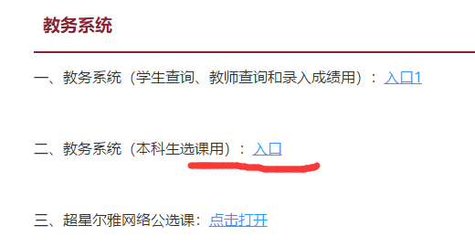
（图2）
3. 输入“用户名”、“密码”、验证码，选择“学生”进入学生个人教务系统,用户名为本人学号，初始密码为个人身份证号。
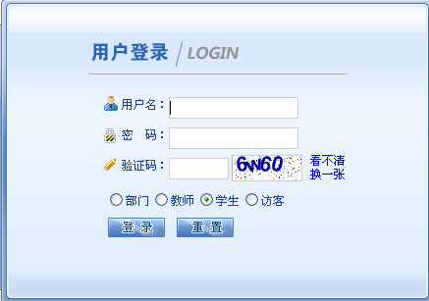
（图3）
4. 点击选择“网上选课”→“学生选课”→“本专业选课”。
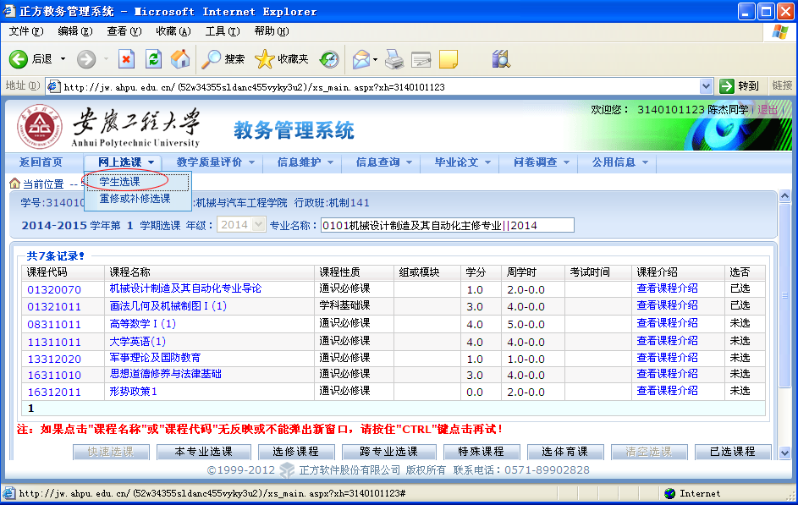
（图4）
5、选课：以《高等数学Ⅰ(1)》课程选课为例，点击《高等数学Ⅰ(1)》（图5）, 在弹出的页面中（图6）选择相应课程，右下角“是否选择教材”选择“否”.点击“选定”，相应课程选课状态变为“已选”。
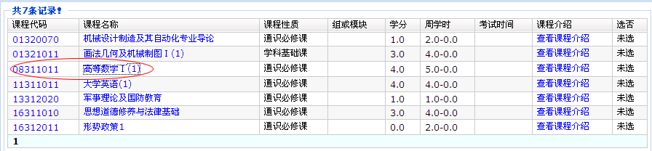
（图5）

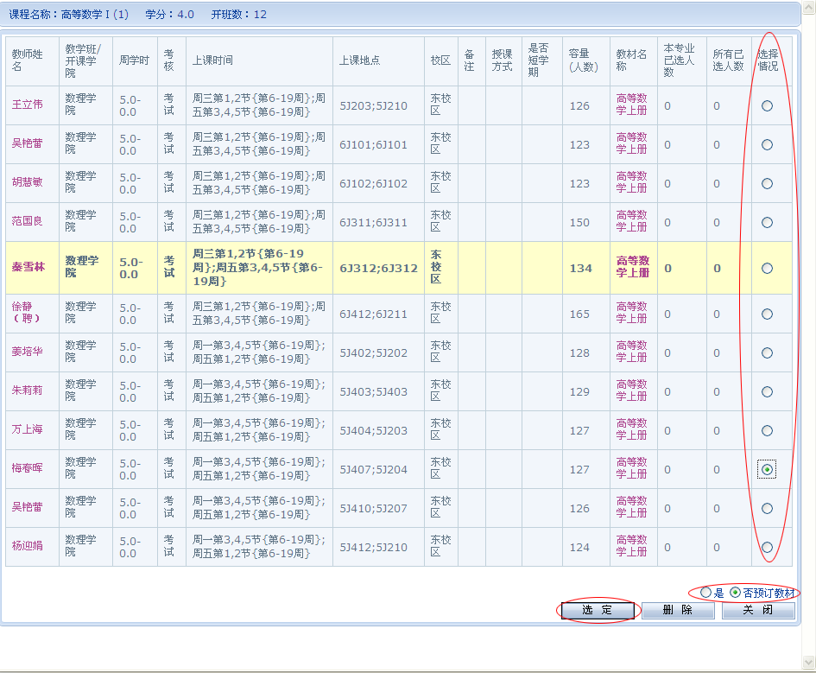
（图6）
6、课表查询：点击“查看课表”，即可查询本人课表（图7）。
（图7）
7、体育选课：点击“选体育课”（图8），
（图8）
在页面左侧的专项列表中选择专项，右侧选择教师，“是否选择教材”选择“否”，点击选定课程。
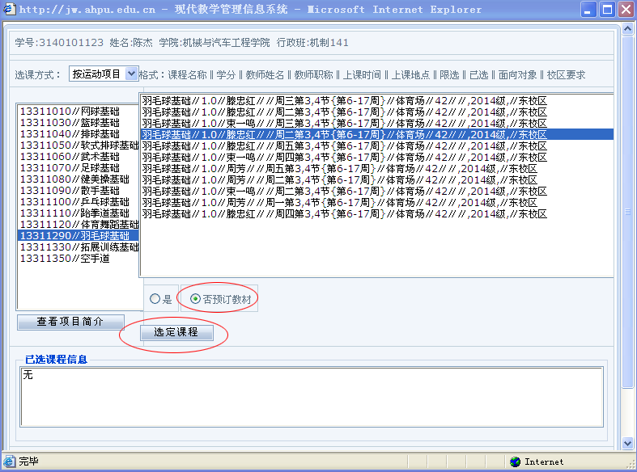
（图9）
9、课程退选：点击“已选课程”，
（图10）
以退选《高等数学Ⅰ(1)》为例，在相应的行点击“退选”。
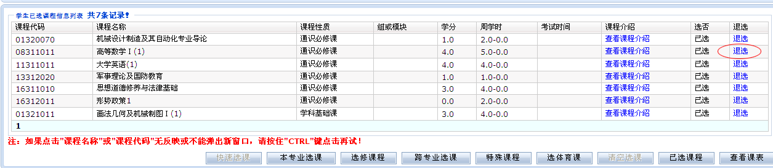
（图11）

